附件3

朝阳区医疗机构管理中心(原卫生人才分中心）

地理位置图

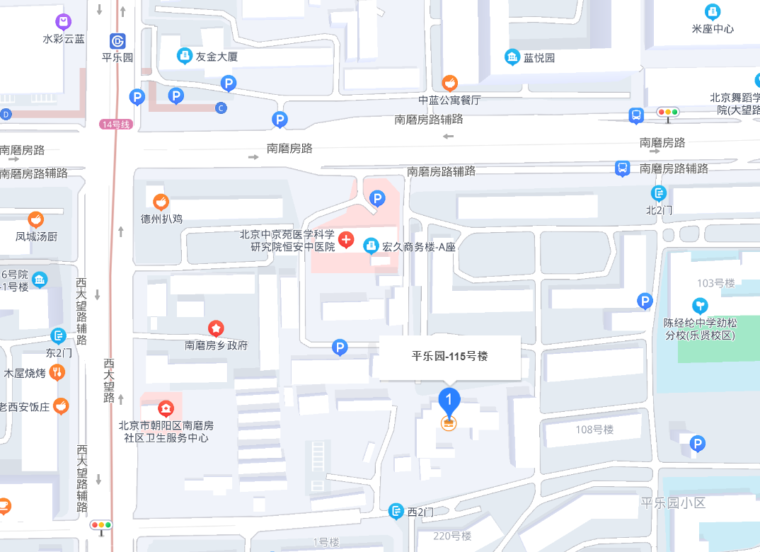

朝阳区医疗机构管理中心（原卫生人才分中心）地址：朝阳区平乐园小区115号楼。

可导航“朝阳区平乐园小区西2门”，进入小区后路北侧院子。